**XX392** *Scheda creata il 29 maggio 2024*

**Descrizione storico-bibliografica**

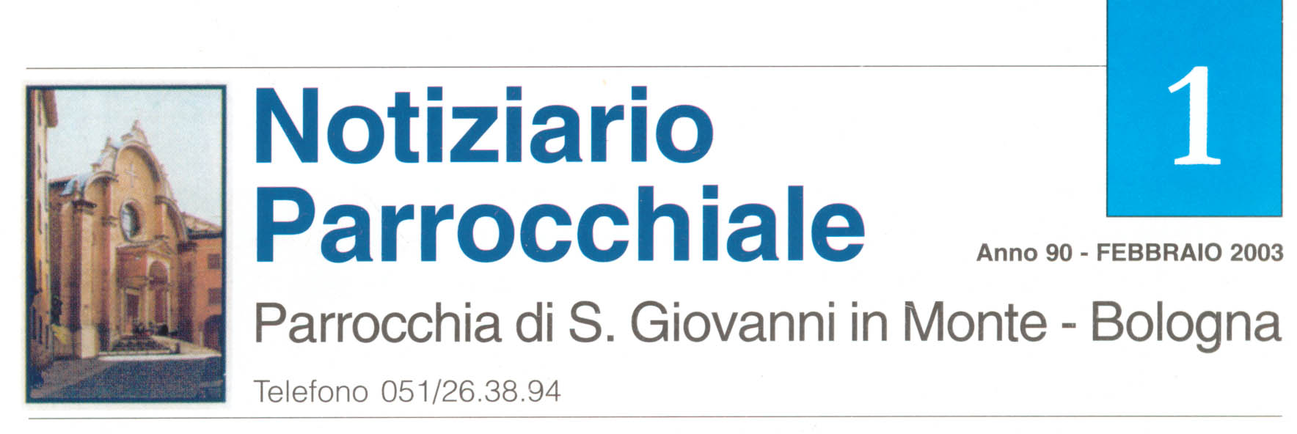 \***Bollettino parrocchiale** / Parrocchia di S. Giovanni in Monte. – Anno 1, n. 1 (1915)-17 dicembre 1978. - Bologna : R. Tipografia L. Andreoli, 1915-1978. - volumi : ill. ; 22 cm. ((Periodicità non dichiarata. - La tipografia varia. - UBO4018566

\***Notiziario parrocchiale** / Parrocchia di S. Giovanni in Monte. - Anno 65, n. 1 (14 gennaio 1979)-anno 86 (2000). – Bologna : La Grafica emiliana, [1979-2000]. – 22 volumi : ill. ; 25 cm. ((3-5 n. l’anno. – Dal 2001 al 2011 pubblicato online. - UBO2908425

Autore: Parrocchia di San Giovanni in Monte <Bologna>

Soggetto: Parrocchia di San Giovanni in Monte <Bologna> - Periodici

**Volumi disponibili in rete** [2001-2005; 2010-2011](http://www.parrocchie.it/bologna/sgm/)

\***Bollettino parrocchiale** : periodico religioso, mensile delle parrocchie dell'Alta Val Curone. – Anno 1, n. 1 (gennaio 1915)- . - Tortona : Tip. S. Giuseppe, 1915. – 1 volume in 8. - CUBI 86988. - BNI 1915-1917. - CUB0703863

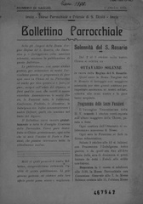

\***Bollettino parrocchiale** / Chiesa parrocchiale e priorale di S. Nicolò, Imola. – N. di saggio (1 ottobre 1915)-anno 2, n. 1 (1 ottobre 1916). - Imola : Tipografia Imolese, 1915-1916. – 2 volumi ; 25 cm. ((Mensile. - CUBI 86935. - BNI 1916-43. - CUB0703861; UBO3791572

**Volumi disponibili in rete** [1915-1916. Lac.](https://bub.unibo.it/it/bub-digitale/bollettini-parrocchiali/chiesa-parrocchiale-e-priorale-di-s-nicolo-imola)

\***Bollettino parrocchiale** : periodico mensile della Parrocchia di S. Lorenzo in Vallebona. – Anno 1, n. 1 (1 novembre 1915)- . - Bussana : Tip. Del S. Cuore, 1915. – 1 volume ; 22x14 cm. - CUBI 86985. - BNI 1916-44. - CUB0703872